2012年天津市中考物理试卷及答案
一、单项选择题（本大题共10小题，每小题2分，共20分。每小题给出的四个选项中，只有一项最符合题意）
1、下列措施属于在传播过程中阻断噪声的是（ ）
A、摩托车安装消声器 B、纺织工人戴防噪声耳罩
C、城市道路旁安装隔声板 D、放鞭炮时捂耳朵
2、图1甲，枯井中的青蛙位于井底O点“坐井观天”，图1乙中青蛙通过井口观察范围正确的光路图是（ ）
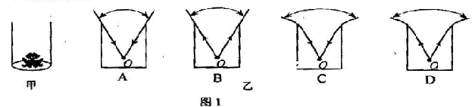
3、图2中，光从空气斜射入玻璃的光路图正确的是（ ）
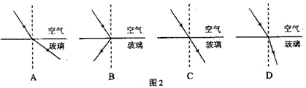
4、冬天，小明从室外走进温暖的教室，他的眼镜片上出现了一层薄雾，一会儿薄雾又消失了。上述现象对应的物态变化是（ ）
A、先凝固后升华 B、先液化后汽化 C、先凝固后蒸发 D、先凝华后升华
5、图3中，物体所受的两个力彼此平衡的是（ ）
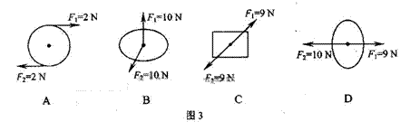
6、我们在节约能源的同时，还应开发和利用新的能源，作为未来的理想能源应满足一定的条件。下列不符合理想能源必要条件的是（ ）
A、必须足够丰富，可以保证长期使用 B、必须足够便宜，可以保证多数人用得起
C、必须足够安全、清洁，可以保证不会严重影响环境
D、必须足够昂贵，可以保证节约使用
7、图4中，能说明电动机工作原理的是（ ）
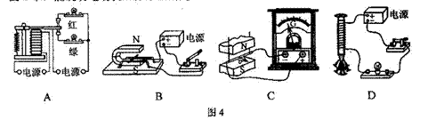
8、如图5甲所示，墙壁上线盒内有三根电线，其中红色为火线、蓝色为零线、黄绿色为地线，现将三孔插座与三根电线连接，图5乙中接线情况正确的是（ ）
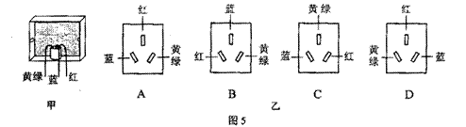
9、雨后的夜晚，当你迎着月光行走在有积水的路上，为了避让水洼，应走“较暗”的地面。这是因为光在（ ）
A、地面发生镜面反射 B、地面发生漫反射 C、水面发生漫反射 D、水面不发生反射
10、身高160cm的小明。利用自己的身体特征进行了以下估测，接近真实值的是（ ）
A、教室宽5炭，约8m（：两臂左右平伸时，两手中指尖之间的距离）
B、教室长10步幅，约30m(步幅：走路时，两脚尖之间的距离)
C、课桌长4拃，约2.8m（拃：张开手，拇指尖到中指尖之间的距离）
D、物理课本厚1指宽，约10cm
二、不定项选择题（本大题共4小题，每小题3分，共12分。每小题给出的四个选项中，有一个或几个符合题意，全部选对的得3分，选对但不全的得1分，不选或选错的得0分）
11、下表中列出了一些生活现象和现象产生的原因。
生活现象 | 产生原因
a.将糖放入盛水的杯中，一会儿水都变甜了 | e.气体被压缩内能增加
b.汽车急刹车时，乘客身体向前倾 | f.流体流速越大处压强越小
c.乘客在火车站台候车，须站在安全线外 | g.分子不停地做无规则运动
d.用打气筒打气时，气筒内气体温度升高 | h.物体具有惯性
生活现象与其产生原因对应正确的是（ ）
A、a——g B、b——f C、c——h D、d——e
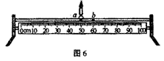
12、如图6所示，将凸透镜固定在光具座上某位置（图中未标出），点燃蜡烛放在光具座上的a点，调节光屏的位置，在光屏上得到烛焰清晰缩小倒立的像。将蜡烛从a点滑到b点后，再移动光屏，屏上得到清晰的像变小。则（ ）
A、凸透镜位于a点左侧
B、凸透镜位于b点右侧
C、蜡烛在a点时，物距大于二倍焦距
D、蜡烛在b点时，像距大于二倍焦距
13、如图7甲所示，R₁为定值电阻，R₂为滑动变阻器，电源电压恒定。闭合开关S，调节滑动变阻器滑片，R₁、R₂两端电压U₁、U₂与电流I的变化关系图象如图7乙所示，其中正确的是（ ）
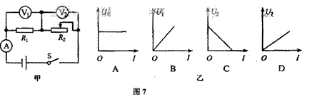
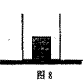
14、如图8所示，将底面积为2R的圆柱形薄壁容器放在水平桌面上，把高为h，密度为ρ（ρ<ρ_{水}），半径为R的实心圆柱体木块竖直放在容器中。然后向容器内注水，则（ ）
A、注水前，木块对容器底的压力为ρgh
B、注水前，木块对容器底的压强为ρgh
C、若使木块竖直飘浮，向容器中注入水的质量至少为πR²ρh
D、若使木块竖直飘浮，向容器中注入水的质量至少为πR²ρh
三、填空题（本大题共7小题，每小题4分，共28分）
15、事实表明，0～4℃的水“热缩冷胀”，高于4℃的水“热胀冷缩”，由此可知4℃水的______最大，所以冰冻的河面下较深河底的水温保持4℃.冰层下接触冰的水的温度是______℃。
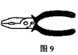
16、图9是电工常用的一种钢丝钳，钳柄上套有橡胶套，因为这种橡胶是______体，用它修理电路时可防止触电；橡胶套外表面刻有凹凸不平的花纹，目的是增大手与钳柄之间的______。
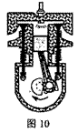
17、人造卫星沿椭圆轨道绕地球运行，当它由近地点向远地点运行时，卫星的动能______，（选填“增大”、“减小”或“不变”），卫星的势能______（选填“增大”、“减小”或“不变”）。
18、汽油机的一个工作循环有四个冲程，图10是______冲程，在此冲程中______能转化为机械能。
19、用弹簧测力计水平拉着重为8N的木块，在水平长木板上沿直线匀速移动0.5m，如图11所示，木块受到的摩擦力是______N，木块所受重力做功______J。
20、图12是某同学家中的电能表，现用它测量一只灯泡的实际功率，他关掉其他用电器只让该灯泡工作，电能表3转过30转用时10min，这段时间灯泡消耗的电能是______KW·h，灯泡的实际功率是______W。
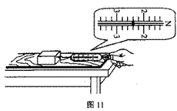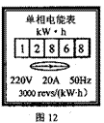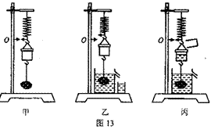
21、某教师在“阿基米德原理”教学过程中，做了如下实验。
（1）在弹簧下端挂上小筒和金属块，记下弹簧伸长后指针O，如图13甲所示。
（2）溢水杯中装满水，把金属块全部浸入溢水杯中，用烧杯收集排开的水，弹簧缩短，如图13乙所示。
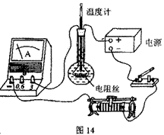
（3）把烧杯中的水全部倒入小筒中，弹簧指针又恢复到原来位置O，如图13丙所示，乙图的弹簧比甲图的弹簧缩短了，说明金属块受到______的作用；丙图弹簧指针又恢复到位置O，说明______________________________。
四、综合题（本大题共7小题，共40分。解题中要求有必须的分析和说明，计算题还要有公式及数据代入过程，结果要有数值和单位）
22、（6分）如图14所示，烧瓶中装有0.3Kg煤油，电阻丝的阻值为10Ω，闭合开关，调节滑动变阻器滑片，当电流表的示数为2A时通电5min，煤油的温度由20℃升高到30℃.【c_{煤油}=2.1×10³J/Kg·℃】求：（1）煤油吸收的热量：
（2）电阻丝加热煤油的效率。
23、（6分）根据要求完成测小灯泡电阻的实验。
器材：电池组、电流表、电压表、滑动变阻器、小灯泡、开关各 一个、导线若干。
（1）请在虚线框内画出电路图，用笔划线代替导线完成图15电路连接。
（2）实验中，电流表和电压表的示数如图16所示，电流表的示数为______A，灯泡的电阻为______Ω。
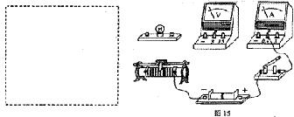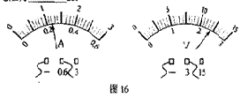
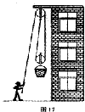
24、（6分）如图17所示，工人利用滑轮组将沙子从地面提升到距离地面6米高的二楼，沙子的质量为50Kg，装沙子的桶的质量为8Kg，动滑轮的质量为2Kg，工人匀速拉绳子的力为300N（忽略摩擦和绳重，g取10N/Kg）。
求：（1）工人做的总功： （2）工人做的额外功。
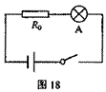
25、（5分）现有两个小灯泡A和B，分别标有“6V6W”和“6V8W”。先将灯泡A与定值电阻R0串联接入电路中，灯泡A恰能正常发光，如图18所示，若用灯泡B替换灯泡A接在电路中，灯泡B的实际功率大于还是小于8W？请说明理由（电源电压保持不变，不考虑温度对灯丝的影响）。
26、（5分）课外兴趣小组的同学们乘火车去参加车模比赛，在行驶的火车上，小明想“人顺着和逆着火车的行驶方向以相同的速度从车厢的一端运动到另一端所用的时间相等吗？”小明和同学们讨论后，决定用随身携带的赛车进行实验探究，并设计出如下两种方案：
方案一：如图19所示，在车厢前后选取A、B两处，让两辆赛车同时开始做从A到B和从B到A的匀速直线运动，观察赛车是否同时到达各自的终点，改变A、B两处的距离重复上述实验两次（在实验过程中火车一直做匀速直线运动）。
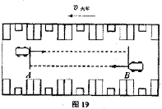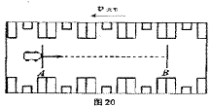
方案二：如图20所示，在车厢前后选取A、B两处，让一辆赛车做从A到B的匀速直线运动，利用电子手表的停表功能测出赛车从A到B的运动时间，然后让该赛车以相同的速度做从B到A的匀速直线运动，测出运动时间。比较两次时间的长短，改变A、B两处距离重复上述实验两次（在实验过程中火车一直做匀速直线运动）
（1）针对方案一，同学们经过讨论认为不可取，请你说明原因（写出一条即可）。
（2）针对方案二。请你设计出记录实验数据的表格。
27、（6分）小明要测量一根长1m左右、粗细和质地都均匀的细木棒的质量，通过估测发现木棒的质地会超出现有天平的称量，于是他想用其它方法进行测量。现有器材：天平、一块质量适当的金属块、一把量程为20cm的刻度尺和几根足够长的细绳。只利用现有器材请你帮他设计测量这根细木棒质量的方案，要求：（1）写出主要实验步骤和需测量的物理量：
（2）写出木棒质量的数学表达式（用测量量表示）。
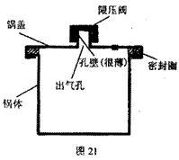
28、（6分）高压锅是生活中一种密闭的加热容器，锅盖中央有一出气孔，孔上盖有限压阀，当锅内气压达到限定值时，限压阀被锅内气体顶起来放出部分气体，实现了对锅内气压的控制，如图21所示，某高压锅锅体的内底面积为S，侧壁竖直，出气横截面积为S₀，限压阀质量为m₀，限压阀顶部面积为S₁（已知大气压值为P₀）.
（1）写出液体沸点与气压的关系：
（2）求使用高压锅时锅内气体的最大压强：
（3）为保证使用安全，不可随意增加限压阀质量。如果限压阀质量增加m，请计算锅体与锅盖咬合处锅体对锅盖的最大作用力增大多少。

